新 书 推 荐

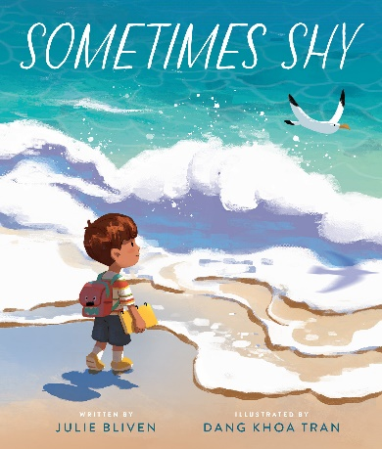
中文书名：《害羞这件小事》
英文书名：SOMETIMES SHY
作 者：Julie Blivens and Dang Khoa Tran
出 版 社：Beaming Books
代理公司：DeFiore/ANA/Emily Xu
页 数：32页
出版时间：2023年5月23日
代理地区：中国大陆、台湾
审读资料：电子稿
类 型：儿童绘本

内容简介：

有一个小男孩注意到他周围所有的东西都有可能会害羞——一棵迟迟不发芽的幼苗、一支不敢让自己的颜色流露出来的记号笔、一束几乎无法从窗帘的缝隙中透进来的阳光……然而，从来没有人指责这些物体太过害羞。放学后和哥哥在海边散步回家时，小男孩一点也不害羞。因为，人们就像潮汐，有时会很害羞，也有时就像汹涌的海浪，在一天结束的时候有很多话要说，所以千万不要仓促做出草率的判断！

这个绘本对情境性害羞进行了抒情探索，表述出有时无生命的物体也会害羞。它可以让孩子们了解到许多方面的知识：情境性害羞、自我意识、自我管理、不同的沟通方式，以及要察觉到周围的世界。

作者简介：

朱莉·布利文斯(Julie Blivens)从事儿童书籍编辑已有十多年。她拥有西蒙斯大学儿童文学硕士学位，并在那里指导和教授MFA项目。

科阿·德兰（Dang Khoa Tran）生活在越南，曾经是一个好奇的孩子，但非常害羞，不愿探索，现在他学会了通过艺术去探索。

媒体评论：

“这些色彩丰富、鲜明耀眼的插图将不同的卡通人物放在海边村庄，和叙述者舒适房屋的明亮背景下. . . .是一个带有鼓励性的、微妙的提醒：不要急于做出草率的判断。”
——Kirkus

内页插图：

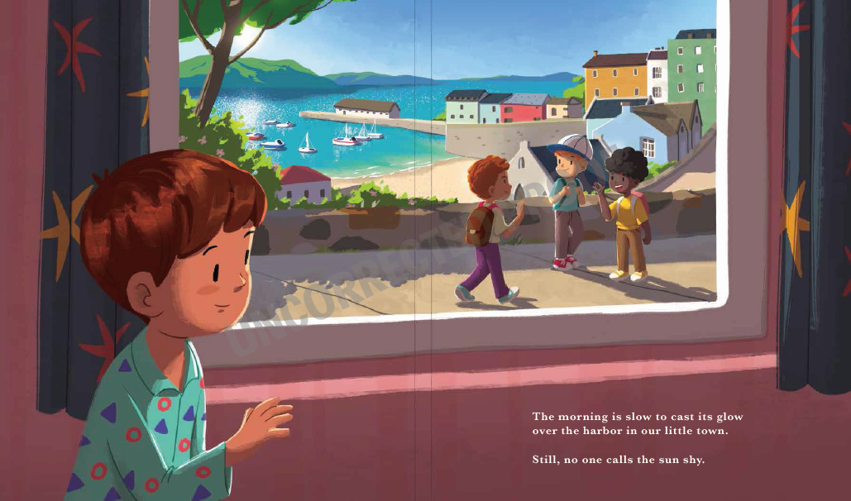
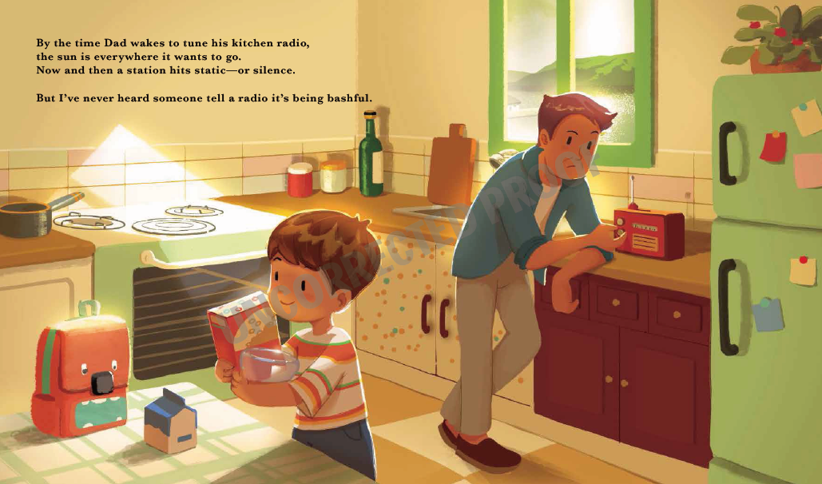
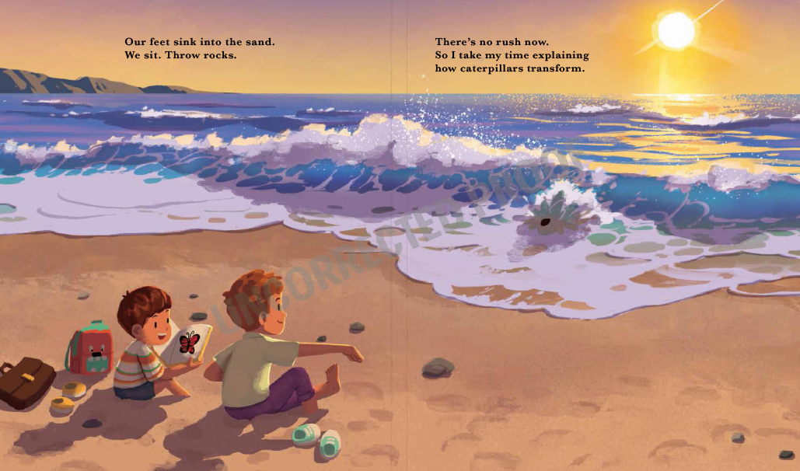

谢谢您的阅读！
请将回馈信息发至：Emily@nurnberg.com.cn
徐书凝 (Emily Xu)
--------------------------------------------------------------------
2022法兰克福童书英文书目（持续更新中）
链接：https://pan.baidu.com/s/1C62Rkjriqd-b-y-IJPaLpQ
提取码：2022
--------------------------------------------------------------------
安德鲁﹒纳伯格联合国际有限公司北京代表处
北京市海淀区中关村大街甲59号中国人民大学文化大厦1705室, 邮编：100872
电话：010-82504206
传真：010-82504200
Email: Emily@nurnberg.com.cn
网址：http://www.nurnberg.com.cn
微博：http://weibo.com/nurnberg
豆瓣小站：http://site.douban.com/110577/
微信订阅号：ANABJ2002

